АЛГЕБРА 10Б на 16.04
1

2

3

4

5

6

7

8

9

10

11

12
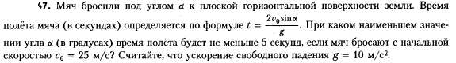

13

14

15

16

17

18
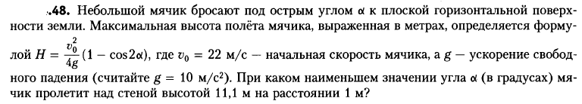

19
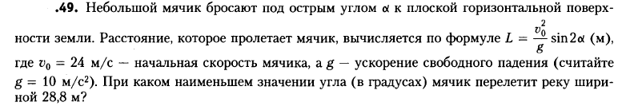

20

